307空调

空调概论

定义

空调是在车厢内保持一个独立开外部气候条件的合适的压力、湿度和温度的方法的组合。

作用
当然车窗是保持关闭着的，空调系统的作用是在冬天通过向里送热气使车厢暖和，在夏天则相反通过向外排热气使车厢凉爽。

系统的组成
系统有两个装置：
√取暖装置
这是一种传统的取暖装置。人们将气流通过一个称为“空气散热器”的散热器的元件。这个散热器由发动机的冷却电路供应冷却液。
√冷却装置
这个装置能够人工降低送入车厢内空气的温度，同时抽去车厢内一部分湿气和灰尘。
这两个装置中有：
√冷却系统运行电路
√调节后的空气分配线路

计量单位
卡：这是热量的计量单位。这是给一克水提高一度所必须提供的热量。一卡=4.185焦耳。
负大卡：这是提取的热量单位，或者是冷量单位，它与卡相反。

温标
我们把0K温度定为“绝对零度”，即–273°C。
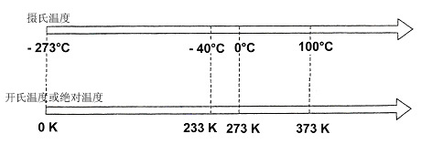

状态变化
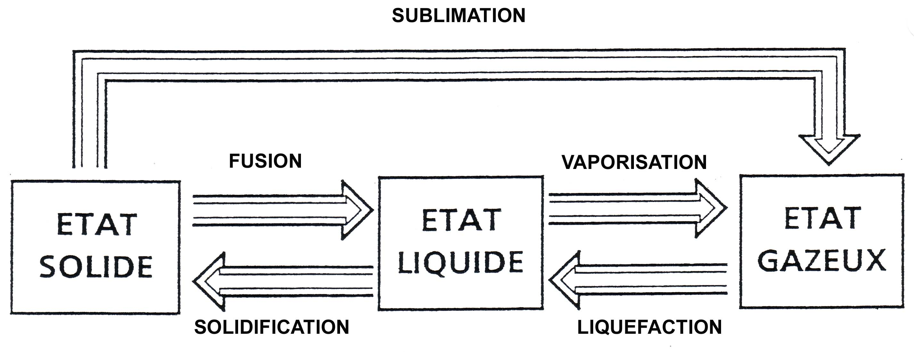
升 华
熔 化
蒸 发
固态
液态
气 态
凝 固
液 化

沸腾温度（或沸点温度）
是指液体状态向气体状态转变开始向时的温度。这一温度是随着作用在液体表面上方的压力而变化的。每个压力都有一定的沸腾温度相对应。
例如：

水的沸腾温度（°C） | 绝对压力（巴）
151 | 5
100 | 1
68 | 0.3
12.7 | 0.015
6.7 | 0.01

蒸发潜热
在100°C恒温，1.013巴（760毫米汞柱）的大气压下，要将水从液态转变为汽态必须向它提供每公斤2254.69千焦耳（每公斤539.4千卡）的能源。
我们在下面的图中可以看到，水在整个沸腾过程中一直处于稳定的100°C的潜热。

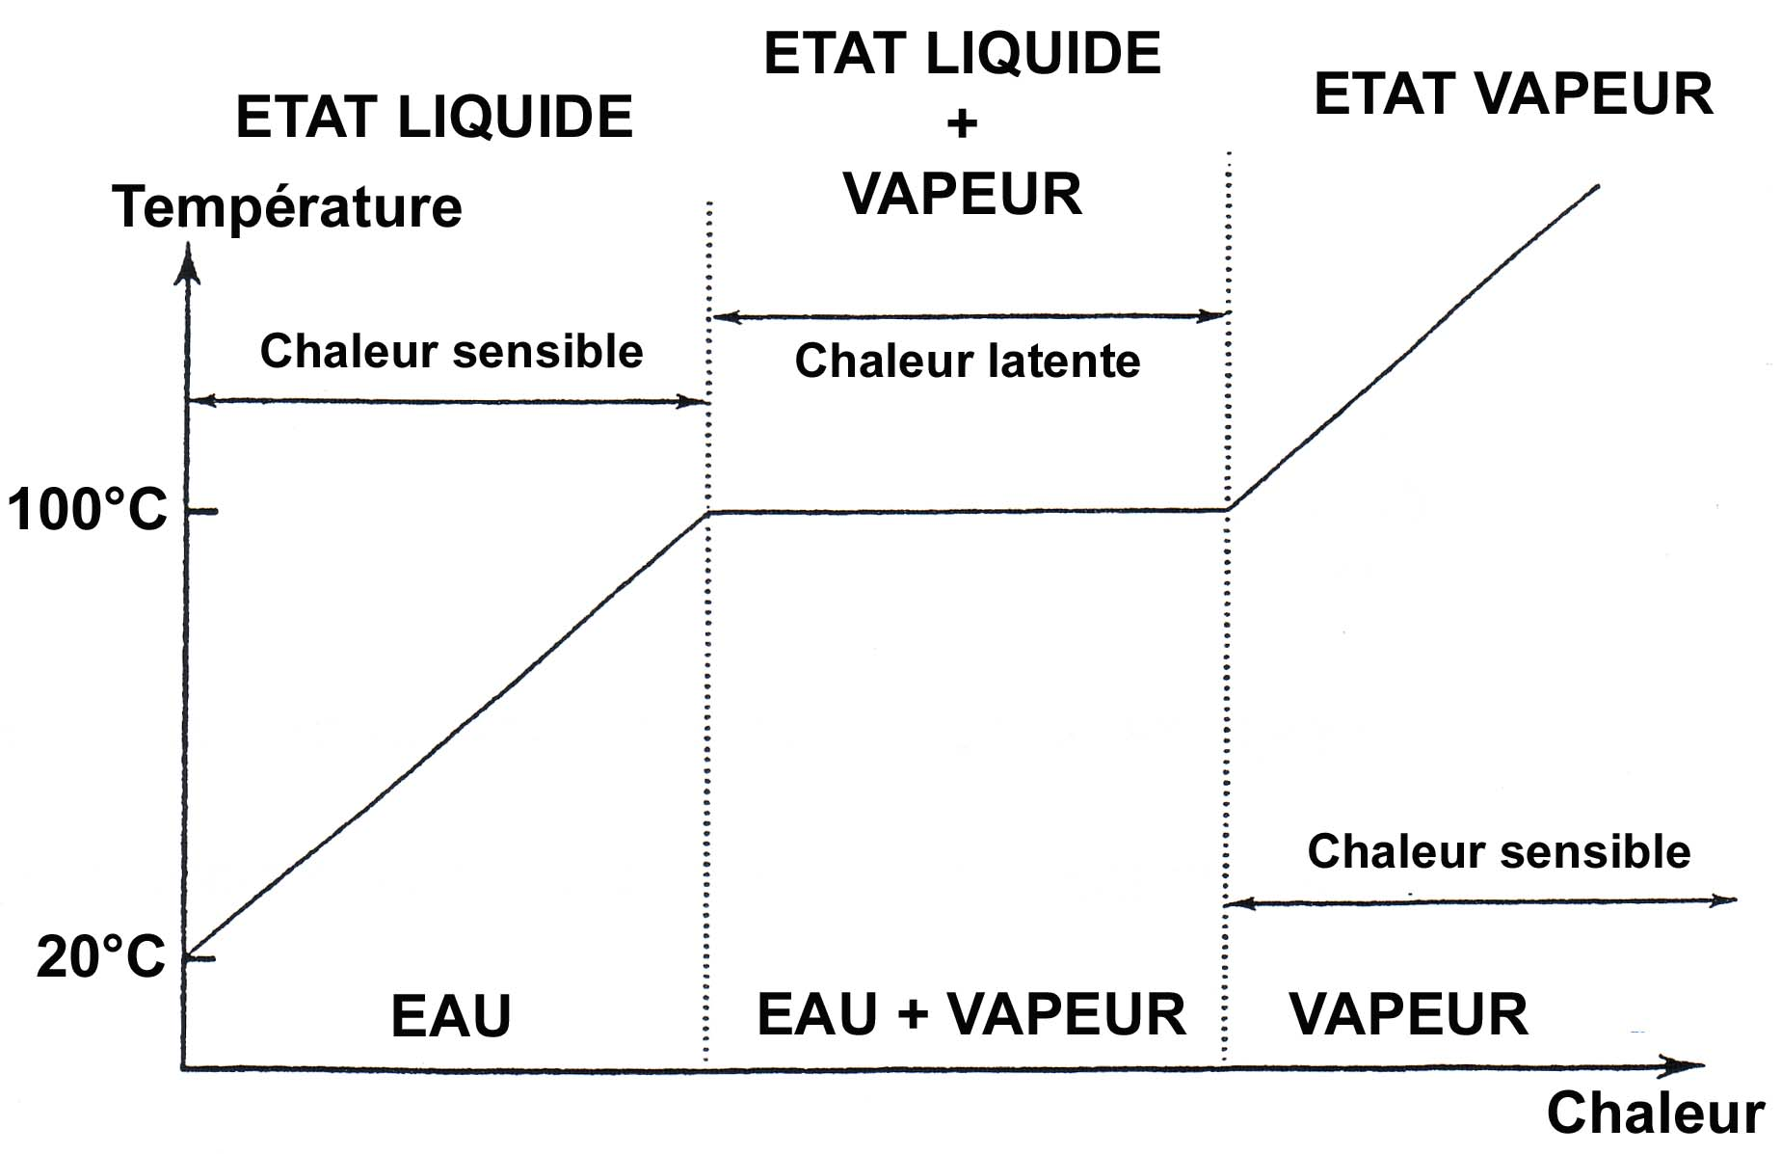
液态
＋
汽态
汽态
液态
温度

潜热
可感热汽态

可感热汽态

水＋蒸汽
水
蒸汽

热量

冷凝
由液态转变为气态是一种可逆现象。如果我们将蒸汽的热量提去，蒸汽就变成了水。在下面所示的例子中，在A点和B点之间，在100°C恒温下，水蒸汽向空气中放出热量，便由气态向液态转变。从B点到C点，液体从100°C“冷却”到比如80°C。

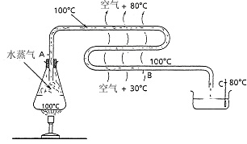
结论
温度降低压力升高有利于液化。
温度升高压力降低有利于蒸发。

蒸发
一个冷凝剂（也称为致冷剂）要能够蒸发就必须吸收一定的热量。
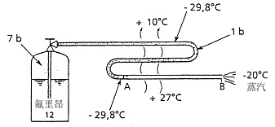
a) 瓶子中，致冷剂在7巴的充气压力下处于液体状态，这与一个27°C的周围温度相符。
b) 打开开关R。
c) 致冷剂在1巴的压力（大气压力）下以－29.8°C的温度流进蛇形管。致冷剂吸收周围空气的热量，周围的空气便从+ 27°C冷却至+ 10°C，致冷剂从液态转变为气态。换句话说，我们提去了周围空气的热量，将它的温度从27°C降低到10°C，我们便“制冷”了。
发生这一变化的仪器便称为蒸发器。

压缩机冷凝
致冷剂减压可以“制冷”。致冷剂排出蒸发器时，我们借助一个由发动机带动的压缩机将致冷剂进行回加压，使它在冷凝器中液化，以便再次利用它在蒸发器中减压，就这样继续下去，因此要在蒸发器排出口回收致冷剂蒸汽。

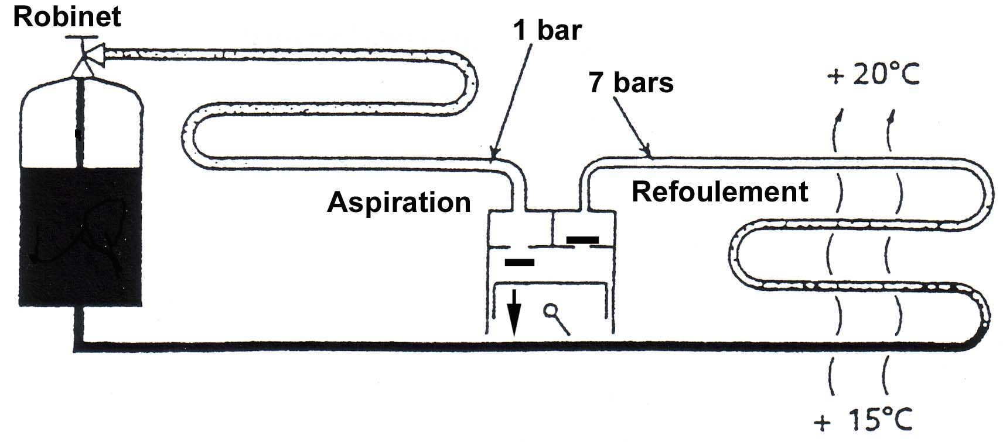
开关
1巴
7巴

吸入
加压

制冷系统的组成
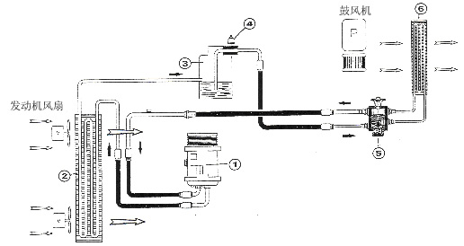

① 压缩机
② 冷凝器
③ 脱水箱
④ 压力控制器或线性压力传感器
⑤ 减压阀
⑥ 蒸发器
这当中有一个不可缺少的成份：致冷剂（R134a）。

压缩机

压缩机

提高压力和温度

保证流量

低压气流

高压气流

噪音与热量

发动机

P2 > P1
计算机
M
符号

P1

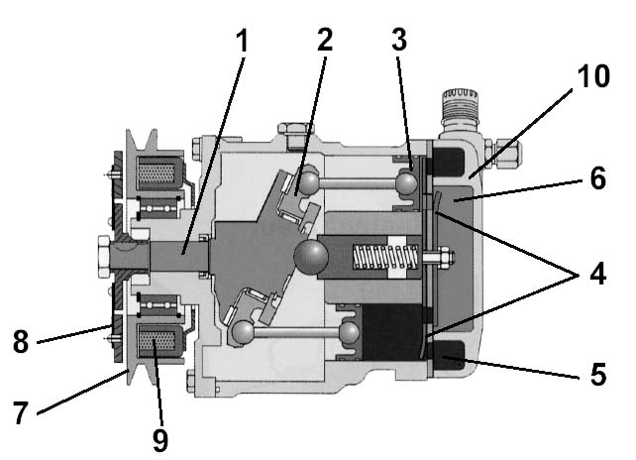
1 – 传动轴
2 – 活塞托
3 – 活塞
4 – 阀
5 – 低压舱
6 – 高压舱
7 – 皮带轮
8 – 卡盘
9 – 电磁铁
10 – 汽缸盖

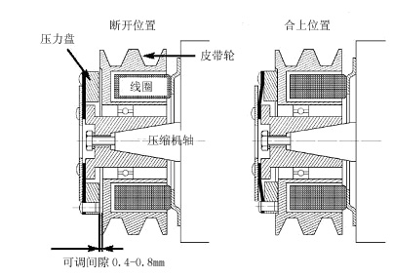

冷凝器
冷凝器＋车辆动力装置
改变致冷剂的物理形态
气态致冷剂

外部空气

车辆动力装置操纵

液态致冷剂
热消耗

符号

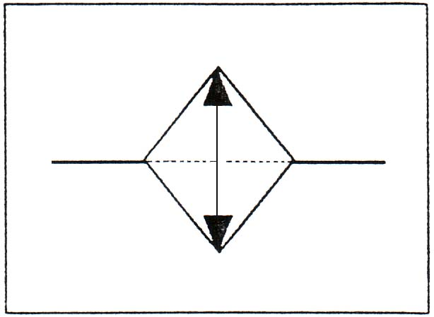

冷凝器是一个用于将致冷剂中所含热量排出的热交换器。
冷凝器总是安在车辆的前部，让机动风扇能够将风吹过散热装置，以利于排出热量。
来自压缩机的致冷剂以高温高压的蒸汽形式从顶部进入冷凝器。经过冷凝器时，致冷剂丢失它所含的大量热量并凝集在底部。排出冷凝器时，它处于高压下的无任何气态痕迹的低温液态。

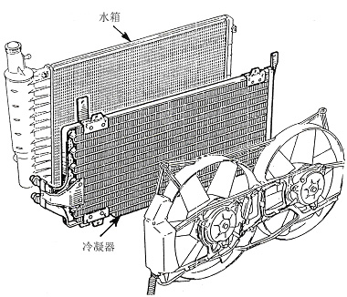
拆装冷凝器
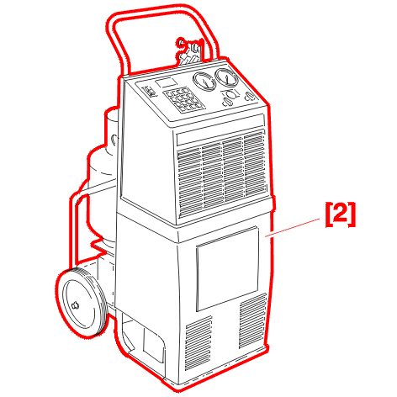
工具：
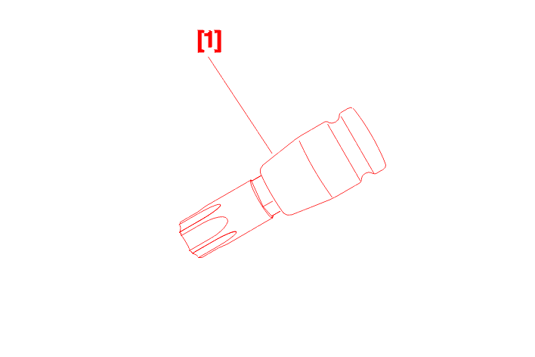

拆除
利用工具[2]抽出制冷剂
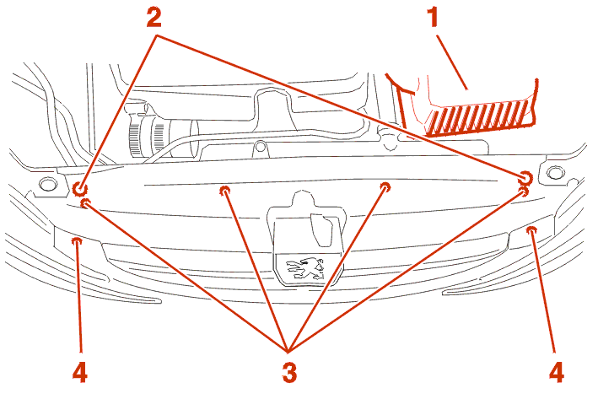
拆除：
- 空气滤清器1
- 水箱装饰条螺栓2
- 紧固夹3
- 保险螺栓4
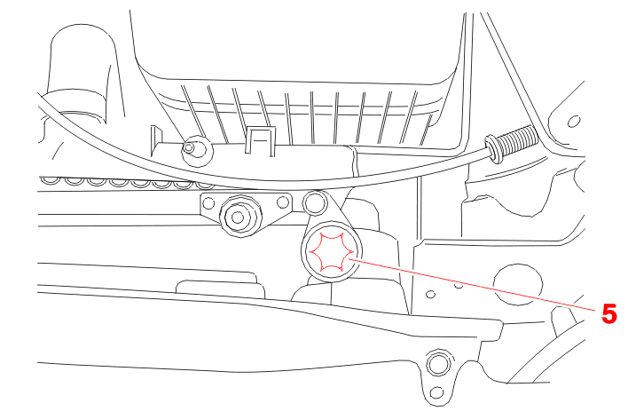
斜拉出空调冷凝器总成
注意：不要让水滴入空调管路
用工具[1]拧出螺帽5
拆除干燥瓶
注意：不要让杂质进入干燥瓶
装配
装配过程与拆出的过程相反
清洗螺帽5，用空调压缩机油润滑螺帽5的密封圈，螺帽5的拧紧力矩：14±2Nm
检查空调管路的密封性

蒸发器

蒸发器

吸收热能和风中的潮气

送出风
Ø1，H1
液体和气体冷剂

热消耗

冷凝水

送出风
Ø2,H2<Ø2,H2



符号

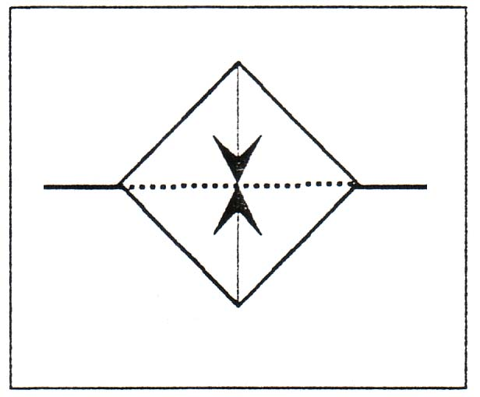

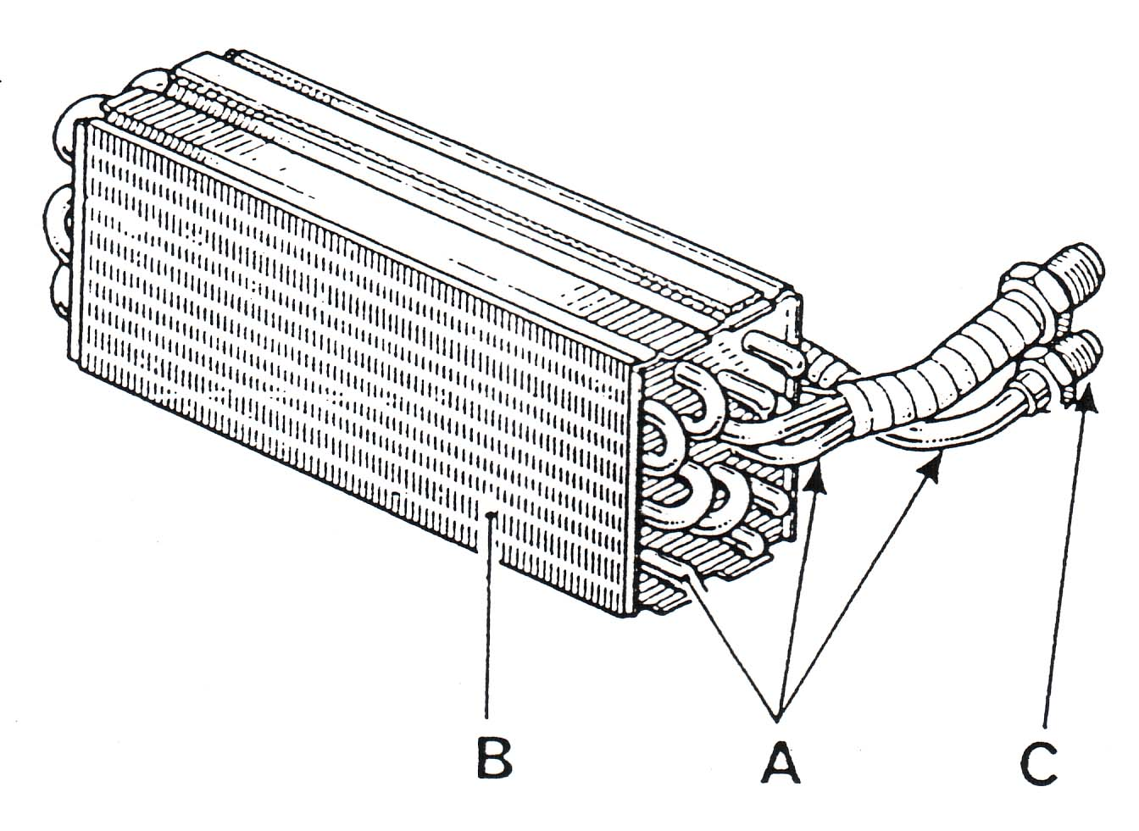
A : 铝制致冷剂流动管
B : 冷却散热片（铝制）
C : 连接头
这是一个热交换器安放在空调操纵盒中，操纵盒安在仪表盘中。
一个安装散热片上在探测器（传感器）记录蒸发器的温度并传递给电子操纵盒，以避免风中潮所和太低的温度所造成的霜。
界限：2°C左右。

运行原则
减压后的致冷剂以液/汽态和低压力进入蒸发器。进入车内的外部周围空气从蒸发器上经过时丢失一部分热量，这就使致冷剂蒸发。风冷了，致冷剂在低压下以气态排出。
风经过已经冷却了的散热片时便失去了将要因冷凝而结成霜的潮气。这个风就去除了潮气和灰尘（附着于霜的灰尘）。
注：因此打开空调的车辆下面有水是正常的。

拆装驾驶室空调总成
放掉冷却液
拆掉部分汽车仪表板
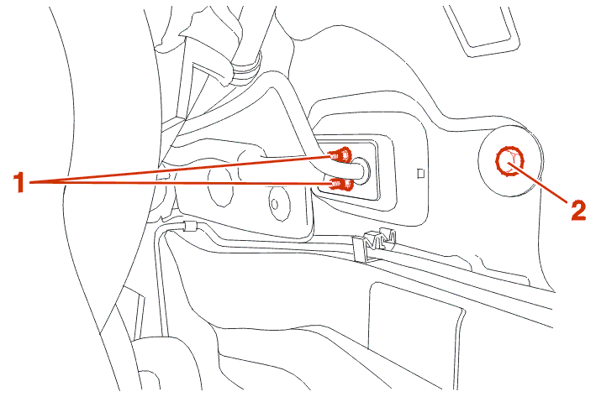

拧掉螺栓1（在发动机舱内）
拧松紧固螺母（在发动机舱内）
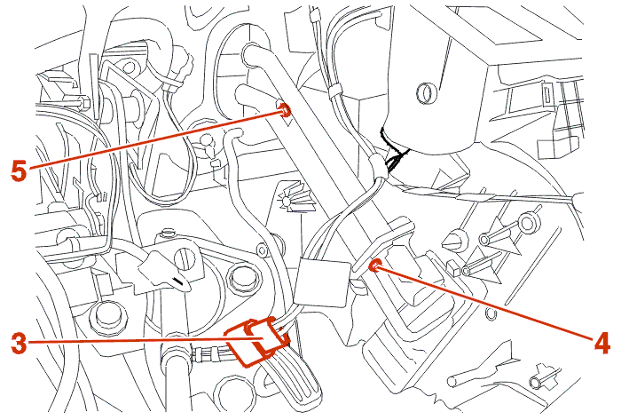

脱开连接器3
拿掉保险螺栓4、5
朝后拉空调总成，以使其脱离定位销
脱离位于空调总成下的水管
拿出空调总成
安装空调总成
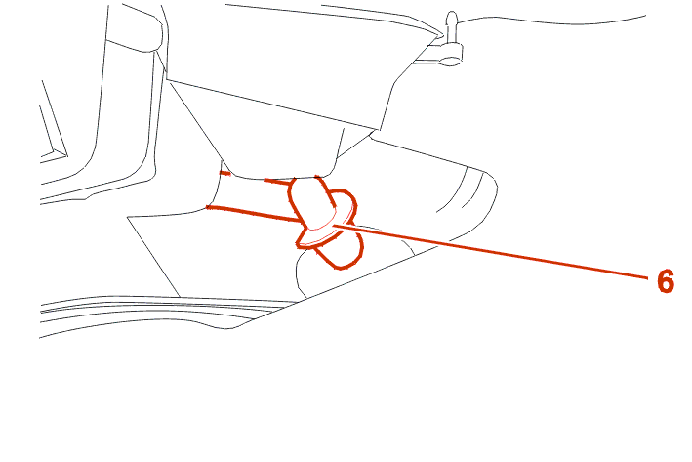
连接水管6
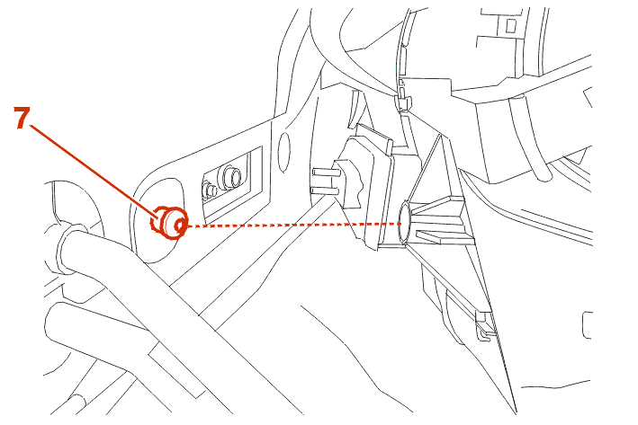
用定位销7，定位空调总成
安装与拆装相反
安装拆下的汽车仪表板
加注冷却液
加注制冷剂

从空调总成上拆除蒸发箱
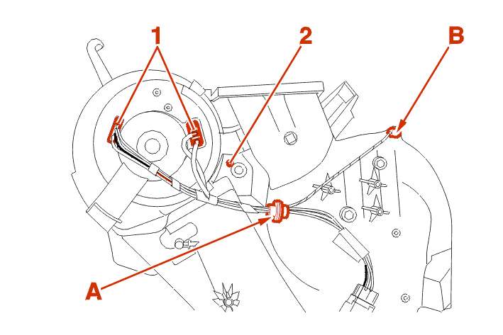
脱除连接器1
拆除固定扣
脱出空调线束A、B

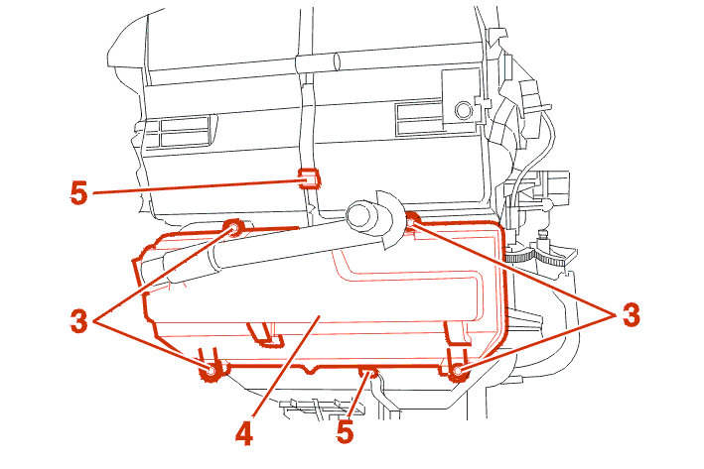
拆除：
- 固定扣3
- 空调总成盖4
- 固定夹5
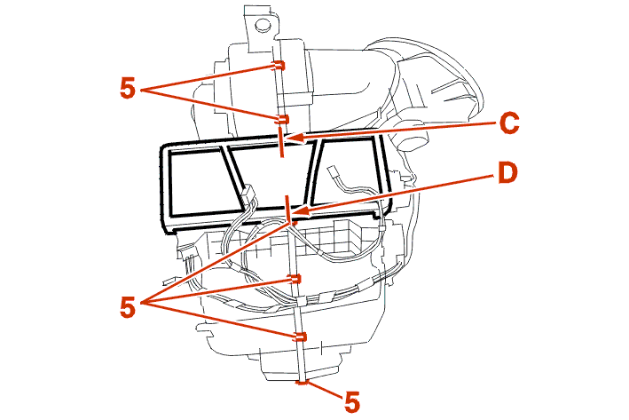
拿掉C、D处的泡沫
拿掉固定夹5
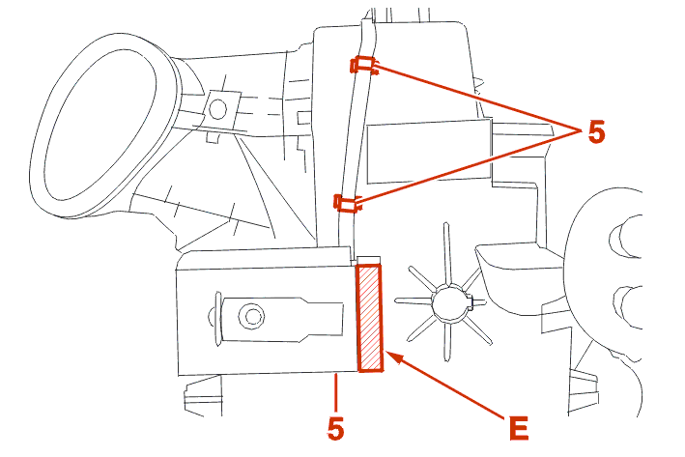
拿掉E处的泡沫
拿掉固定夹5
打开空调总成
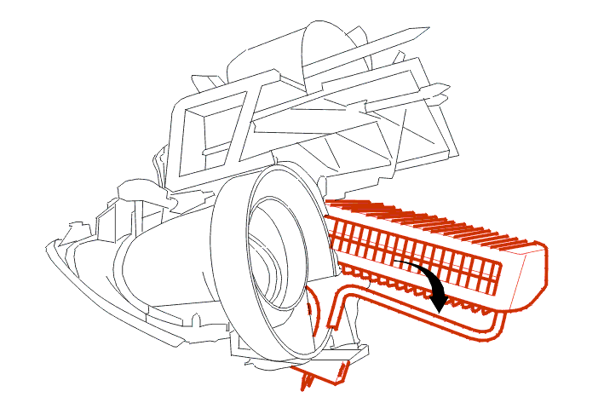
斜拉出蒸发器
安装与装配相反

脱水箱

活性物质介入
符号

致冷剂
（液态）
湿度H2

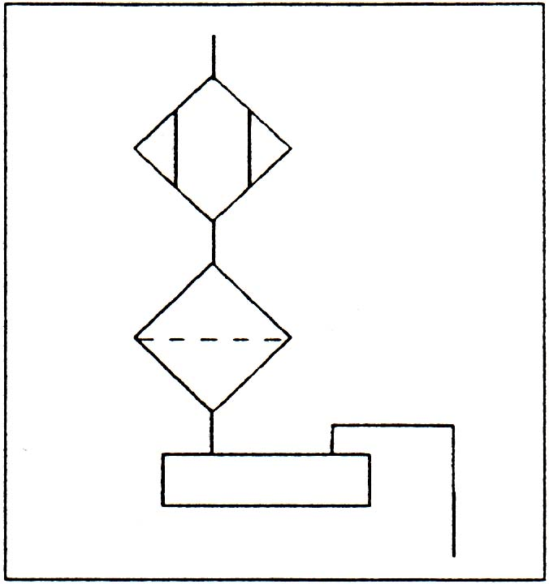
致冷剂
（液态）
湿度H1

使致冷剂脱水并过滤

脱水箱

作用
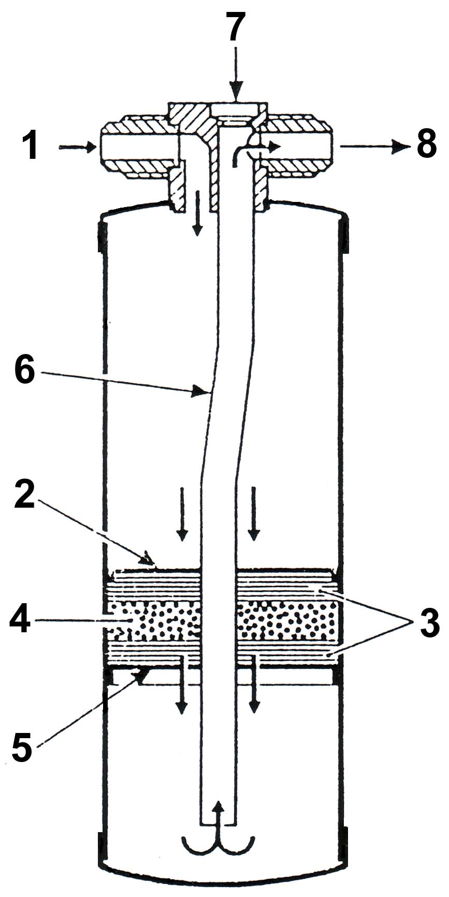
- 保证致冷剂的缓冲储存
- 在循环中过滤致冷剂
- 扣住设备中的潮气。
运行原则
高压致冷剂（液态）进入瓶中，穿过过滤器，将各种悬浮颗粒留在过滤器中。当它经过干燥器时，便除去了所含的潮气。致冷剂由深潜管和出口接头排出。

结构和定位
- 致冷剂进口
- 过滤屏
- 微型过滤器
- 干燥器
- 过滤屏
- 深潜管
- 检查指示器
- 致冷剂进出口

这一元件位于冷凝器和减压阀之间。要垂直安放，管路的连接要使致冷剂沿着瓶体上所刻的方向流动。

减压阀

减压阀
使压力和温度下降，调节致冷剂的流量
液态致冷剂
压力1温度1

致冷剂的压力和和温度
弹簧平衡
液/气态致冷剂
压力2温度2<压1温度1

热消耗
符号

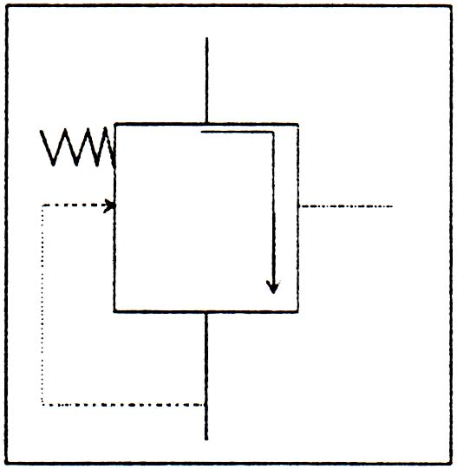

高压致冷剂通过孔1以液态进入减压阀，它经过的是一个口径随着弹子7而变化的孔。
致冷剂通过这个定口径的孔会使它的压力大降，造成温度下降（减压）。
这一现象同样带来状态的变化，因为致冷剂开始蒸发。
致冷剂以气体形态从蒸发器中排出通过孔8和孔9穿过减压阀。
通过减压阀时，两件事已先解决，即从蒸发器排出的压力和温度。
恒温瓶盖3的上部充满一种专门气体，这种气体也装进推杆10的一段。
当从蒸发器排出的致冷剂是热的时候，瓶盖3的气体膨胀，瓶盖上部的压力加大。
在这种子情况下，膜4向下带动压在弹子7上的推杆10。
这一运动造成流向蒸发器的致冷剂通行面加大，因此增加致冷剂的流量。
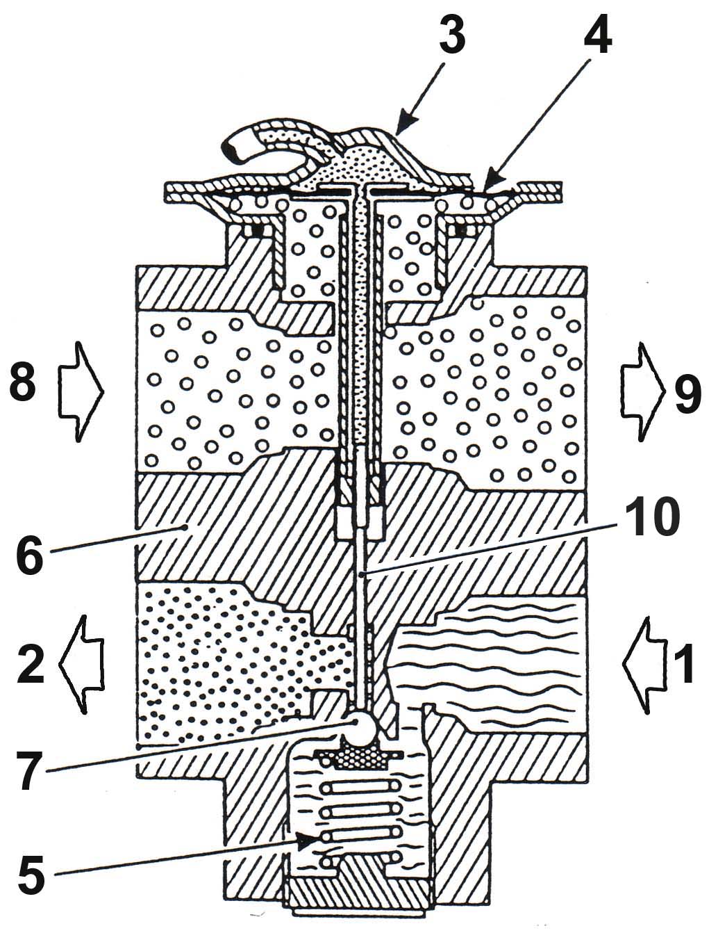

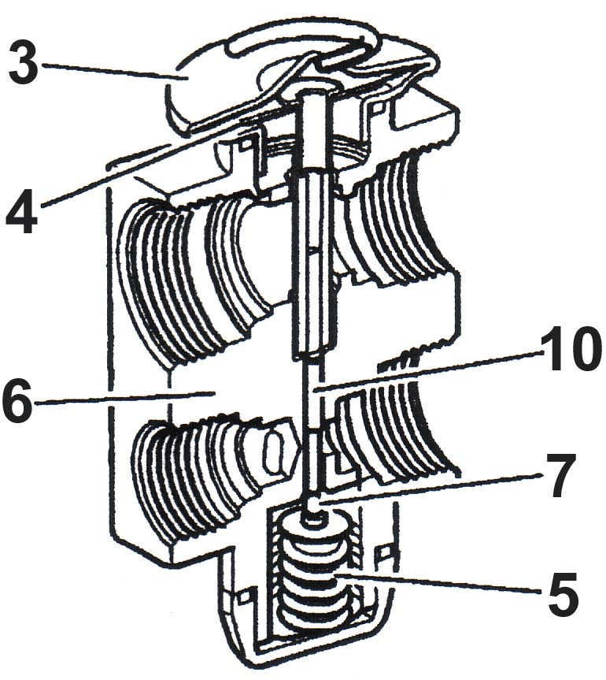

N° | 元件 | N° | 元件
1 | 高压致冷剂进口 | 6 | 瓶体
2 | 低压致冷剂出口 | 7 | 弹子
3 | 恒温瓶盖 | 8 | 来自蒸发器的致冷剂
4 | 膜 | 9 | 流向压缩机的致冷剂
5 | 弹簧 | 10 | 推杆

3级压力控制器

电路图
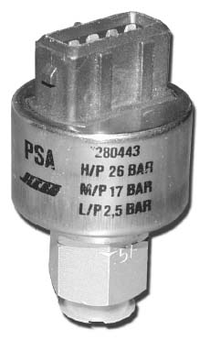
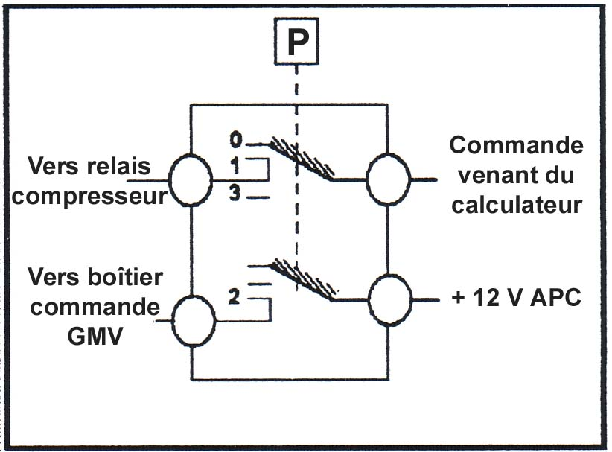
来自计算机的控制
通向压缩机继电器

通向车辆动力装置操纵盒

这是给致冷剂循环配备的一个高压安全装置。
压力控制器通常有3个作用等级：
- 2.5巴
- 17巴
- 26巴
当高压值低于2.5巴时，压缩机的切断便被切断。
实际上，在这个值以下，冷凝器的电荷在电路中太弱了。因此切断可以避免因缺少润滑而损坏压缩机。
当高压值在R134a中达到17巴时，压力控制器便将信息传给一个与高速机动风扇相连电子操纵盒。这样就可以改善冷凝器的冷凝和电路的效率。
当高压值达到26巴时，压力控制器切断切断以电路中的任何超压。
超压可能会引起热交换器和特别是相嵌处的管道的损坏。

压力 | 控制器位置 | 压缩机状态 | 车辆动力装置状态
压力≤2.5巴 | 0 | 0 | 0
2.5巴≤压力≤17巴 | 1 | 1 | 0
17巴≤压力≤26巴 | 2 | 1 | 1
压力≥26巴 | 3 | 0 | 1

4级压力控制器
ECM (FRIC)
空调计算机
空调描述表

水温探测器

车辆动力装置

车辆动力装置中间速度控制
警戒水温

AC/
OUT
Nmot
水温安全装置(＋流比计)

AC/
TH
强制高速

压力安全装置

外部信息

蒸发信息

压缩机连接
网络
空调电控单元

车辆动力装置继电器

3/4级压力控制器

外部温度探测器

压缩机
蒸发探测器

智能服务器

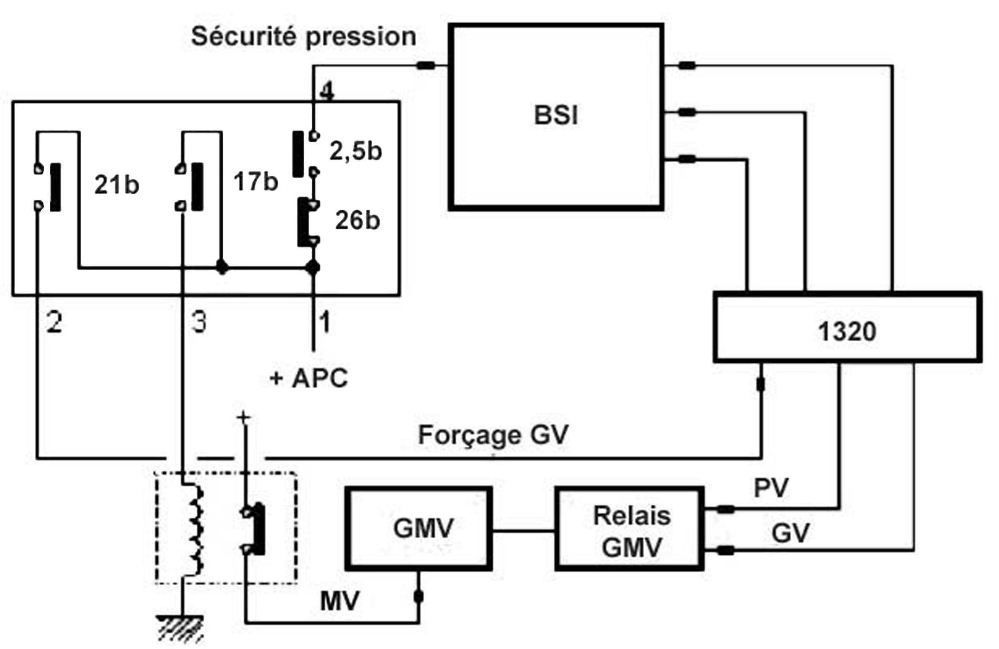
压力安全装置
强制高速
车辆动力装置继电器
中速
高速
车辆动力装置
智能服务器

线性压力传感器

作用
线性压力传感器安放在冷凝器的出口，向发动机控制计算机传递一个与致冷剂压力成正比的压力。
这个信息可以使计算机管理：
- 风扇发动组转速 → 强制高速用来改善致冷剂在冷凝器中的冷却，因此形成压力下降。
- 压缩机与致冷剂的接合(安全压力过高/过低)。
发动机控制计算机在发动机电控单元多路网络上向智能服务器发送“空调压力”信息，以便智能服务器保证在驾驶中制冷压缩机 “致冷剂压力”的安全
发动机计算机(1320)
Us压力
压力信息利用
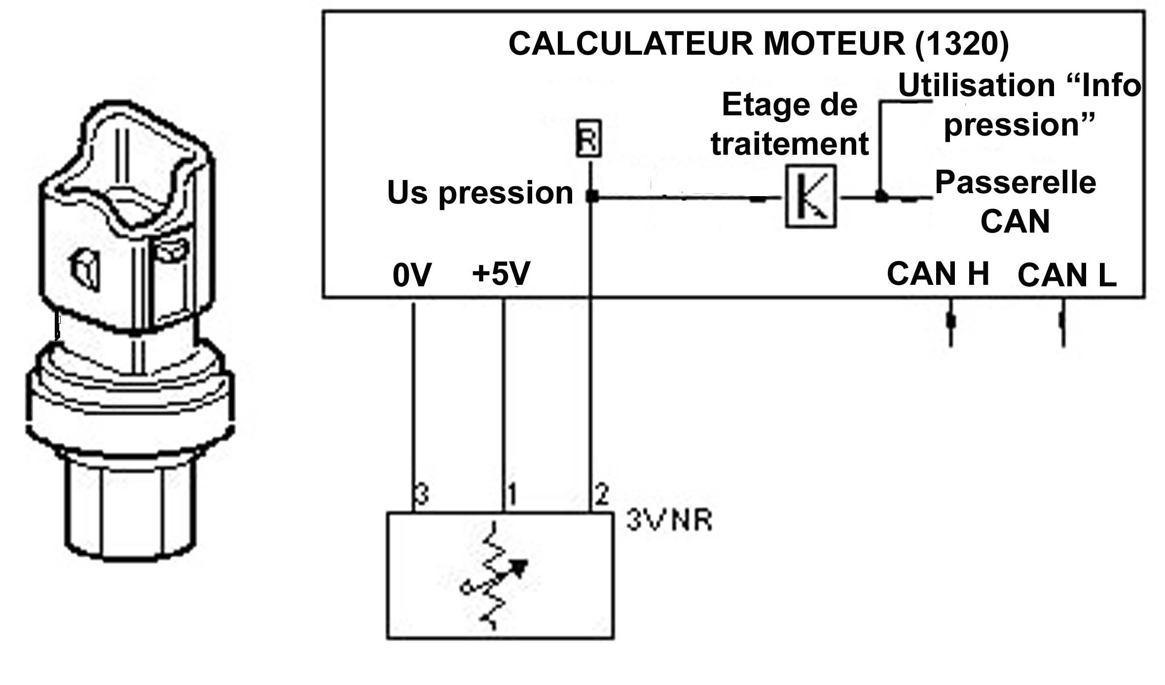
处理层
驾驶台发动机电控单元
发动机电控单元H
发动机电控单元L

运行
这是一个电容型绝对压力传感器，它的容量随压力而变化。安装在蒸发器的前面，测量致冷剂的压力。供5伏的电，它会发出与测量到的压力成正比的压力。
传递功能：
信号用UA(5V)=2＋0.03P(Kpa)的百分比表示。
例如：5 bar = 500 Kpa ⇒ 500 x 0,03 + 2 = 17% de 5V

信号

绝对压力（巴）

空调维修注意事项：
1 - SAFETY REGULATIONS :
带上手套和防护风镜以免冻伤
严禁烟火
工作场所必须通风
空调压缩机润滑有含有酸性，必须小心处理用过的压缩机润滑油
注意：压缩机润滑油具有强吸水性
维修后，必须重新加注压缩机润滑油
2 - PRECAUTIONS TO BE TAKEN WHEN OPENING THE CIRCUIT :
为了防止水蒸气和杂物进入空调管路，用工具塞上所有的空调管路口
为了避免伸缩，新的零件在拆包前必须与环境温度相同
装配时，最后必须拔除密封塞
注意： 禁止使用不带密封塞的零配件
The de-hydrator reservoir or, depending on the models, the condenser (with dehydrator cartridge incorporated) must not remain exposed to the air more than 5 mn , even when connected to the circuit (Risk of humidity saturation) .为了避免空气中的水蒸气，带干燥器的冷凝器不得在空气中暴露时间超过5分钟
空调管路暴露在空气中后，必须更换：
- 干燥瓶
- 压缩机油
3 - PRECAUTIONS TO BE TAKEN WHEN FITTING UNIONS :
必须更换所有的密封圈
注意：用压缩机油润滑密封圈
拧紧螺栓到规定的力矩
4 - GENERAL PROTECTION OF THE CIRCUIT :
注意：在更换制冷剂时，不可打开空调开关
在从新加注制冷剂前，必须检查空调压缩机油
注意：加注制冷剂时，不可拔除压缩机油加注塞
5 - ELECTRICAL CHECKS :
从新连接空调电路前，检查：
- 连接器状况（变形，腐蚀等）
- 是否有密封圈
- 连接器锁止机构的状况
在检查电路时：
- 电池完好
- 电源电压不得超过12V
- 不要用试验灯
- 避免产生火花
禁止拆离：
- 电池与发动机的连接
- 点火控制单元
注意：加注制冷剂时，遵照设备的说明

加注制冷剂
制冷剂：R134a
放出制冷剂
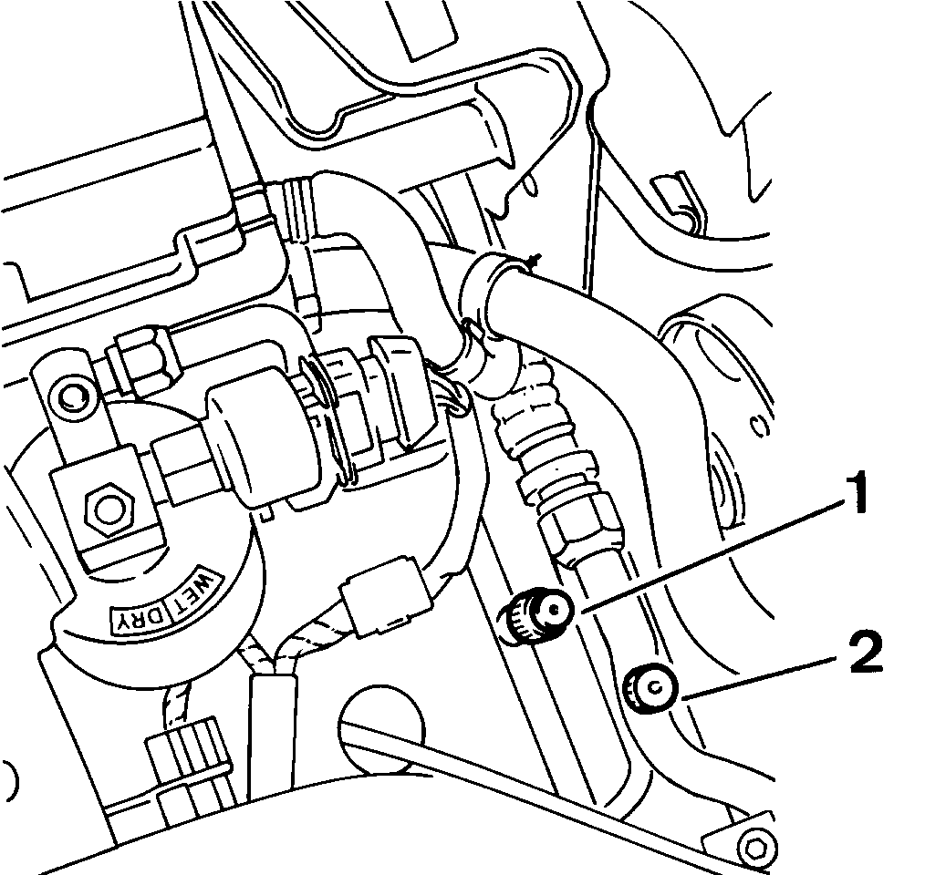
1： 高压阀
2：低压阀
注意：高压筏的外形小
使用带压缩机油分离器的设备
根据设备说明抽取制冷剂
测量收集到的空调压缩机油的数量
使用不带压缩机油分离器的设备
通过低压阀（气态）放出制冷剂，尽可能慢，防止空调压缩机油逃出
加注制冷剂
注意：加注制冷剂前，必须抽取真空，排除水蒸气
连接设备到空调管路
抽取真空 (抽取时间: 15分钟) .
检查空调管路的密封性：真空应该能保持至少5分钟
预加制冷剂: 300克
检查空调管路的密封性
排出预加的制冷剂
抽取真空（抽取时间：至少30分钟）
使用带压缩机油分离器的设备
加入等量的压缩机油
使用不带压缩机油分离器的设备
The refrigerant circuit is charged without adding oil .
Charge the circuit with the specified quantity of refrigerant ( charging equipment ) .
检查空调管路的密封性

检查空调压缩机油位
C5HD1HF3 - 01/01/2004 - 307
CHECK - DRAINING - REFILLING - FLUID LEVEL : AIR CONDITIONING COMPRESSOR
NOTE : Refrigerant : R134a.
有三种不同情况：
- 1 在系统没有泄露的情况下对系统进行维护
- 2 缓慢泄露
- 3 严重泄露
1 在系统没有泄露的情况下对系统进行维护
使用带压缩机油分离器的设备
遵照设备的说明，抽取制冷剂
测量分离出的压缩机油油量
跟换坏损的零部件(空调管、冷凝器...)
抽取真空(时间：至少30分钟)
加住相同数量的压缩机油
向管路中充入定量的制冷剂R134a
使用不带空调压缩机油分离器的设备
通过低压管路（气态）排出制冷剂，尽可能的慢，以免压缩机油逃出
The refrigerant circuit is charged without adding oil .
更换空调压缩机
拆除旧的空调压缩机
排除并且测量空调压缩机油
Drain the new compressor (supplied full of oil) to leave in it the same quantity of new oil as there was in the old compressor .从新的空调压缩机中抽出部分空调压缩机油，使剩下的压缩机油与旧的相同
The refrigerant circuit is charged without adding oil .
2 缓慢泄露
缓慢泄露并不会导致空调压缩油的减少，维修操作与没有泄露的相同
3 严重泄露
Work undertaken as the result of an impact, failure of a constituent in the cold loop, etc.车辆发生碰撞，高压管路损坏等导致空调压缩机油减少的情况需要进行如下的维修：
- Replace the dehydrator reservoir or the dehydrator cartridge (according to specification) 更换干燥瓶
- 排除尽可能多的空调压缩机油
在加注制冷剂前或过程中，加入80cm3的空调压缩机油
检查更换压缩机油
4 - DRAINING - REFILLING :

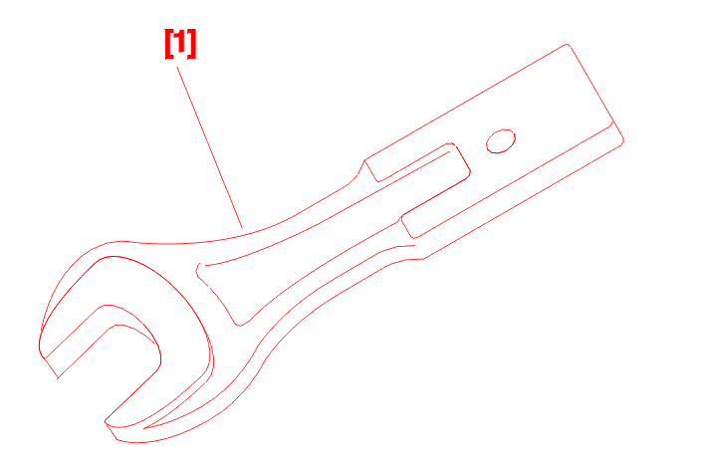
[1] 17 mm 开口扳手
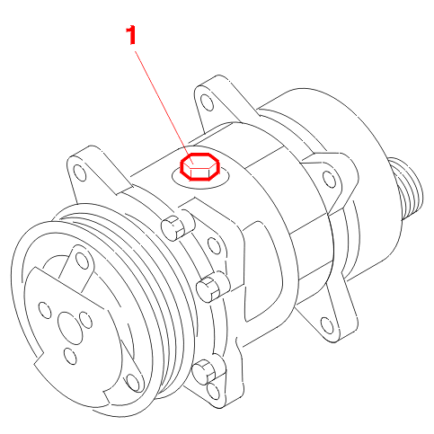
拆除：
- 空调压缩机
- 螺帽1
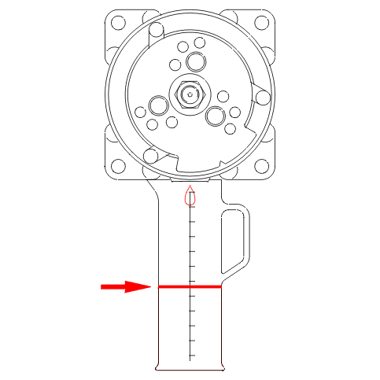
翻转空调压缩机，排除空调压缩机油

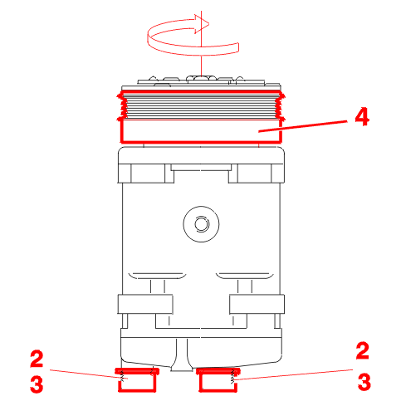
在空调压缩机的进口和出口分别装上带螺纹的密封塞3
将压缩机垂直放置（离合器朝上）
转动离合器总成几圈，以使空调压缩机油能流入压缩机

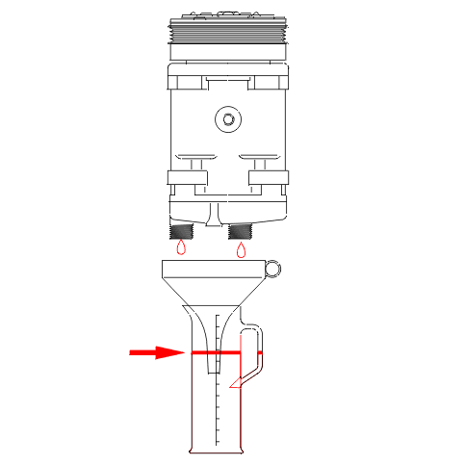
取走密封塞3
让压缩机油从压缩机中流出
测量流出的压缩机油量
比较测量的油量和厂家推荐的油量
注意：根据压缩机的不同类型，有相应的压缩机油流在压缩机中
通过加注口1加入等量的新油
清洗密封圈座，更换新的密封圈，装上螺帽1（拧紧力矩：20±3Nm）
The refrigerant circuit is charged without adding oil .
注意：压缩机油具有很强的吸湿性，维修时必须使用新的压缩机油
Use only fluid :
- SP20 (fixed capacity compressor : SANDEN)
- SP10 (variable capacity compressor : SANDEN)
- air conditioning compressor DELPHI : use DELPHI oil (only)
这些油不能与其它的油混合使用，否则可能会导致压缩机损坏
调整压缩机间隙
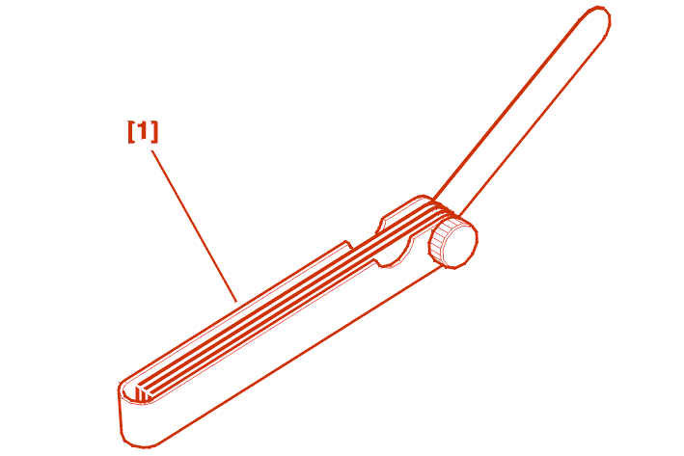
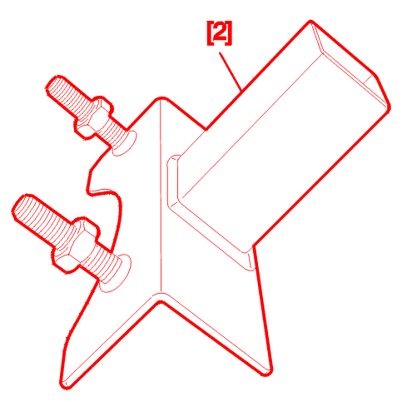
检查压缩机油油位
2 检查
2 - 1 - FIRST ASSEMBLY : COMPRESSOR / WITH FIXING PARALLEL TO THE AXIS OF ROTATION / :
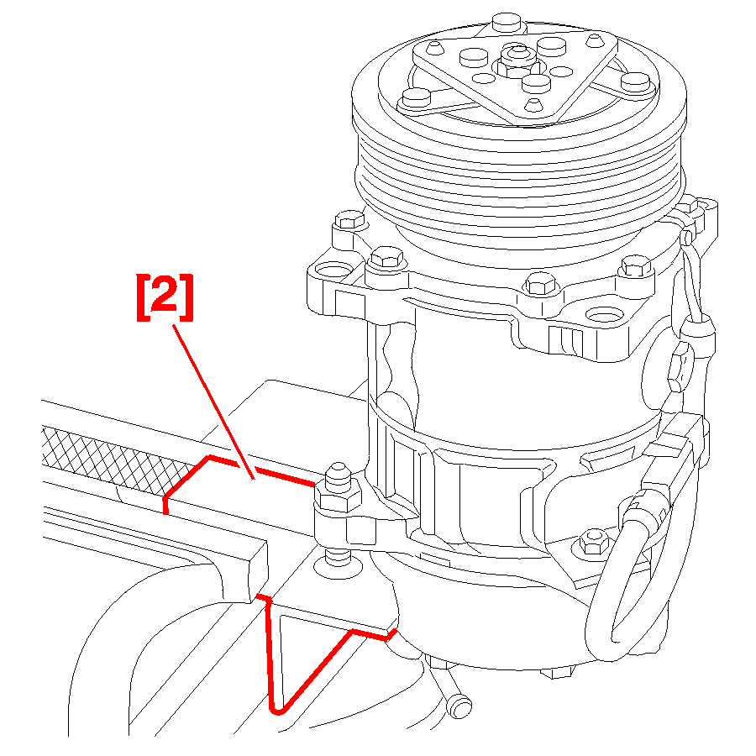
把压缩机安装到工具[2]上
Tighten the assembly / in a vice / .
2 - 2 - SECOND ASSEMBLY : COMPRESSOR / WITH LATERAL FIXING / :
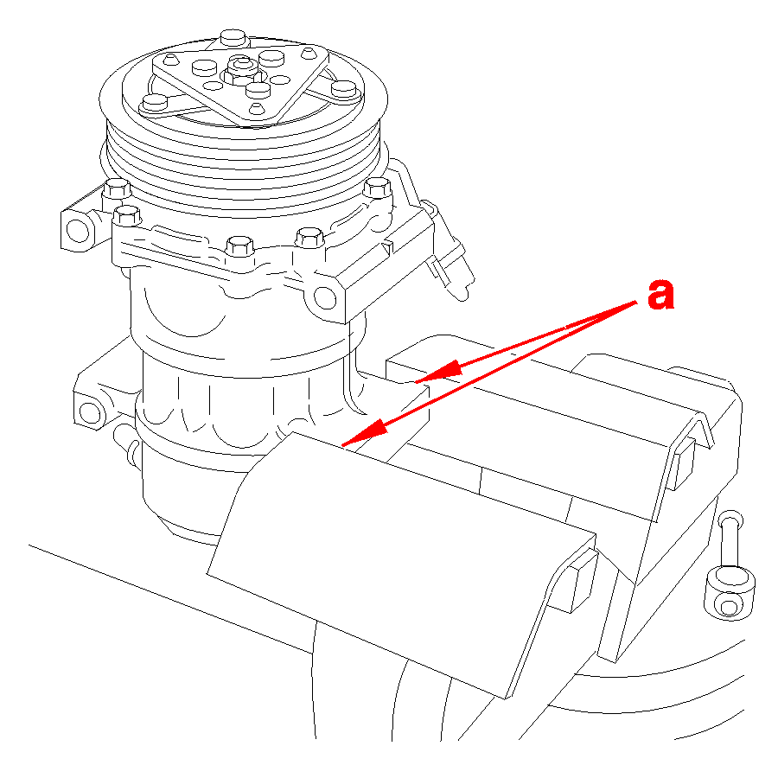
Place protective plates on the jaws of the vice .
Tighten the cooling compressor in the vice at (a) .
2 - 3 测量间隙
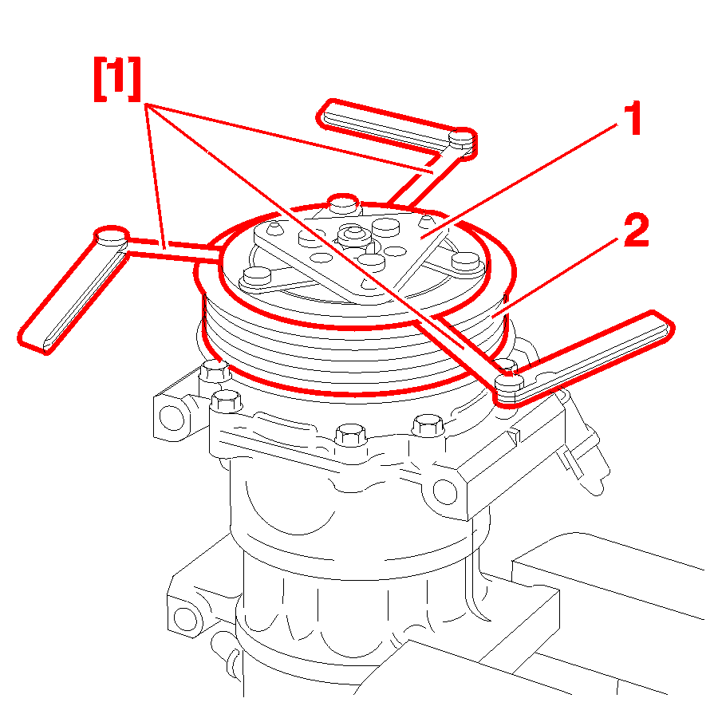
用工具[1]测量间隙
间隙在下面两者间测量：
- 驱动盘1
- 皮带轮2
间隙：04-0.8mm .
注意：至少测量三个位置
3 调整
如果间隙值不正确，拆除驱动盘
3 - 1 安装带花键的
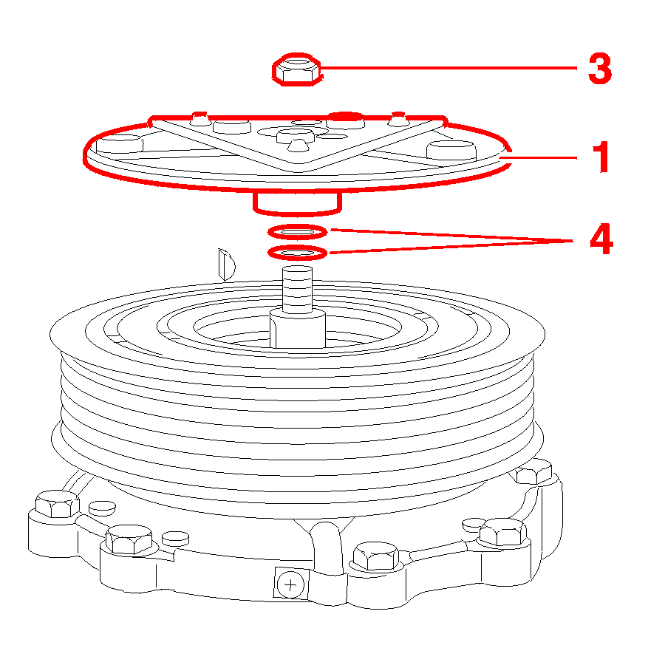
3 - 2 – 安装带键槽的
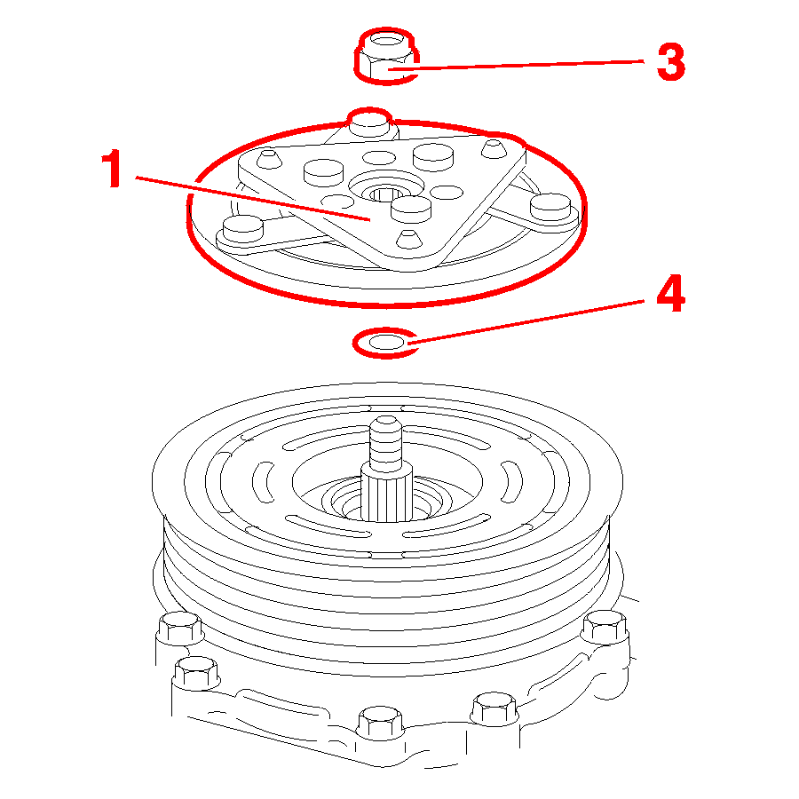
3 - 3 调整间隙值
调整间隙通过改变：
- 垫片4的厚度
- 垫片4的数量
重新安装好驱动盘1
带花键的：拧紧旧螺栓（拧紧力矩：38±2Nm）
带键槽的：拧紧旧螺栓（拧紧力矩：16±1Nm）
检查间隙
如果必要，重新调整
用一个新的螺栓替换旧的螺栓3
带花键的：拧紧旧螺栓（拧紧力矩：38±2Nm）
带键槽的：拧紧旧螺栓（拧紧力矩：16±1Nm）

